Nebojte se matematiky II: Převody jednotek

Příprava na JPZ (jednotná přijímací zkouška), procvičování konkrétních úloh z JPZ na dané téma
Převody jednotek

________________________________________________________
- Zadání úkolu

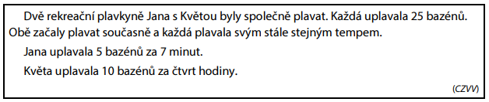
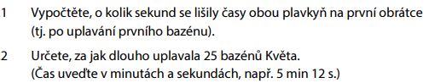
………………………………………………………………………………………………………………………………………………………………………………………………………………………………………………………………………………………………………………………………………………………………
…………………………………………………………………………………………………………………………………………………………………………………………………………………………………………………………………………………………………………………………………………………………………………………………………………………………………………………………………………………………………………………………………………………………………………………………………………

- Zadání úkolu
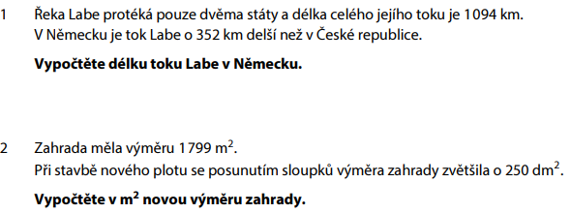

………………………………………………………………………………………………………………………………………………………………………………………………………………………………………………………………………………………………………………………………………………………………
…………………………………………………………………………………………………………………………………………………………………………………………………………………………………………………………………………………………………………………………………………………………………………………………………………………………………………………………………………………………………………………………………………………………………………………………………………

- Zadání úkolu
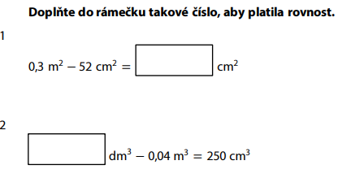
- Zadání úkolu
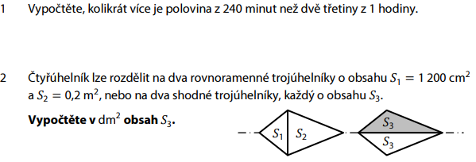
………………………………………………………………………………………………………………………………………………………………………………………………………………………………………………………………………………………………………………………………………………
………………………………………………………………………………………………………………………………………………………………………………………………………………………………

Co jsem se touto aktivitou naučil(a):
………………………………………………………………………………………………………………………………………………………………………………………………………………………………………………………………………………………………………………………………………………………………………
………………………………………………………………………………………………………………………………………………………………………………………………………………………………………………………………………………………………………………………………………………………………………………………………………………………………………………………………………………………………………………………………………………………………………………………………………………………………………………………………………………………………………………………………………………

Autor: Centrum pro zjišťování výsledků vzdělávání, Zpracoval: Petr Chára
Toto dílo je licencováno pod licencí Creative Commons [CC BY-NC 4.0]. Licenční podmínky navštivte na adrese [https://creativecommons.org/choose/?lang=cs].

Řešení:
  - o 6 sekund
  - 37 min 30 s
2.1 723 km
2.2 1 801,5 km²
3.1 2 948
3.2 40,25
4.1 3krát
4.2 16 dm²

